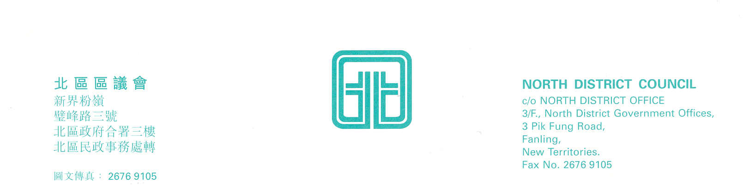

北區區議會第17次會議
北區區議會第17次會議將於2010年7月29日(星期四)上午9時30分在新界粉嶺璧峰路3號北區政府合署3樓北區區議會會議室舉行。會議議程如下：
1. | 通過上次會議記錄
2. | 警務處處長與北區區議會議員會面
 | 大會休息5分鐘
 | 討論及資料文件
3. | 骨灰龕政策檢討公眾諮詢  (北區區議會文件第30/2010號)
4. | 上水彩園路第3、4號用地 - 公共房屋發展計劃  (北區區議會文件第32/2010號)
5. | 2010/2011年度地區健康工作計劃簡報  (北區區議會文件第29/2010號)
6. | 第三屆全港運動會籌備工作匯報  (北區區議會文件第31/2010號)
7. | 區議會撥款申請  (北區區議會文件第33/2010號)
 | 報告事項
8. | 北區地政處處理重建新界豁免屋宇申請積效表及處理小型屋宇申請積效表  (北區區議會文件第34/2010號)
9. | 北區地區管理委員會2010年度第3次會議簡報  (北區區議會文件第35/2010號) (席上提交)
10. | 續議事項
11. | 其他事項
12. | 下次會議日期

上述會議歡迎市民旁聽，並會以廣東話進行。若旁聽人士需要英語傳譯，可於會議前最少3個工作天致電本秘書處(電話：2675 1577)要求安排。

北區區議會秘書處

2010年7月21日

